《M-GOST工作法：打造高效敏捷团队》
【报名详情】
场次：2024年7月5日-6日上海
费用：4980/元人（差旅费用请自理）
【教学特点】
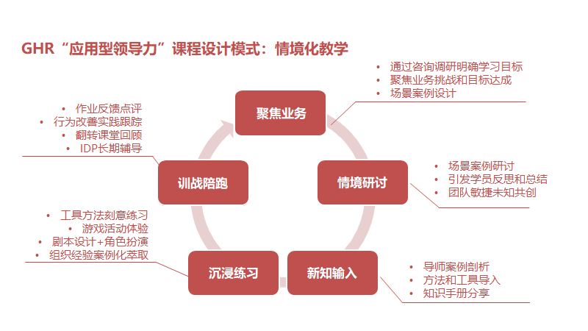
【课程背景】
团队在日常工作中面临定位模糊、目标不明确、执行力不高、团队协作混乱等影响团队的整体绩效和削弱团队工作积极性的问题，解决问题的关键是要打造全方法的目标设定与执行体系。M-GOST工作法以使命愿景为引领，贯通中长期和短期目标，明确关键策略行动计划，指引团队能更好地理解组织目标，明确个人职责，从而提升团队的协同作战能力和整体绩效。
【课程收益】
- 目标设定：掌握如何清晰地设定团队及个人的使命、中长期目标和短期目标，从而确保整个团队在统一的方向上努力。
- 计划任务：掌握如何制定与目标相匹配的策略和关键任务，提高解决复杂问题的能力，以更好地应对工作中的挑战。
- 有效沟通与协作：促进团队成员之间的有效沟通与协作，打破部门壁垒，形成更高效的工作氛围。
- 打造高效执行力：根据M-GOST框架高效地分配资源和时间，从而提升工作效率，确保目标能够按时、高质量地完成。
【适合对象】
各层级管理人员；需要制定、执行和监控目标的各类专业人士

【课程大纲】
情境1：如何制定目标计划，并有效跟踪执行？
- 目标来源
- 目标的4层级
- 目标设定的SMART原则
- 目标管理7步法
考一考：这些目标符合SMART吗？
练习：用SMART原则表达你的目标
情境2：如何激励团队超越过去的成绩，设定更高的业绩目标？
分享：你所在的组织都有哪些激励方式
- 3类15种激励法
- 目标物质激励
- 情感氛围激励
- 价值提升激励
小组讨论：案例的激励方式讨论
情境3：在多部门合作的项目中，如何设定和协调各方的目标？
- 树⽴共同的愿景和⽬标
- 明确角色和职责
- 积极沟通与协调
- 灵活性与适应能力
- 信任与尊重
情境4：如何将长期目标细化为短期可执行的行动计划？
讨论：目标拆解的方式？
- 目标拆解的3大利器
- 从目标到任务的4步法
- M-GOST工作法的目标拆解步骤
工具：M-GOST、鱼骨图、关键成功要素、价值树分解
练习：将战略目标分解到关键任务
情境5：在资源有限的情况下，如何制定计划，优先分配资源以达成最重要的目标？
- 确定优先次序的4大原则
- M-GOST工作法的关键策略设定
工具：80/20原则、艾森豪威尔矩阵、ICE打分法
讨论：转型企业的方案选型
情境6：如何确保团队成员清晰理解目标计划，并有效执行？
- M-GOST工作法的关键任务设定
- M-GOST工作法落地实施保障
- M-GOST工作法应用实例
练习：企业级、项目级和部门级M-GOST设计

【讲师介绍】

孙老师

——领导力与通用管理培训专家
讲师背景 ───────────
应用型领导力©授权讲师
《M-GOST工作法》联合创始人
《全局观与系统思考》架构师
威斯敏斯特大学MBA，工商管理硕士
EXIN认证敏捷教练，国际企业管理挑战赛获奖选手
前上市500强集团高管、科技公司执行总裁兼HRVP
多年上市公司团队管理与领导力培训实施经验
主讲课程 ───────────
1、领导力与通用管理
《应用型领导力 - 情境管理实战》
《全局观与系统思考》
《M-GOST工作法：打造高效敏捷团队》
《目标管理与绩效辅导》
《从业务骨干到管理精英的角色转变》
《问题分析与解决》
《OKR敏捷目标管理》
《情绪与压力管理》
《时间管理》
2、人力资源管理
《金牌面试官 - 选人有术、用人有方》
《非人事经理的人力资源管理》

讲师风格 ───────────
重实践：引入情境化案例供学员分析和讨论，使学员能够更直观地理解管理理论在实际操作中的应用。组织模拟实战活动。学员们分组扮演不同的角色，在情境中做出决策，从而加深学员对管理知识的理解和应用。分享一线管理经验，让学员从实际的管理挑战中学习如何应对和解决问题。

重互动：组织学员进行小组讨论，鼓励分享观点和经验。增强学员之间的互动，提高课堂的活跃度。每堂课都设有专门的问答环节，针对学员的疑惑提供具体的建议和解决方案。通过角色扮演活动让学员在互动中学习理论知识，更好地理解和应用管理技巧，提升实际操作能力。

重思考：引导式问题激发学员深入思考，鼓励学员从不同角度审视问题，培养批判性思维能力。课堂上鼓励学员对所学知识保持一种审慎和批判的态度。设定争议性的话题，让学员从不同角度审视问题，培养批判性思维和独立见解。每堂课后，引导学员进行反思和总结，帮助学员梳理课堂知识点，并引导与实际工作相结合。
主要经历 ───────────
15年教育培训、IT服务、通信、物流和人力资源等行业服务经验，10年以上团队管理和培训实施经验，擅长组织变革中团队管理、领导力赋能、高绩效人才招聘面试和培训课程开发等。
1、环球人力资源智库（GHR）
研究院领导力专家，负责储备干部和新晋管理者的应用型领导力课程研发与交付实施，主导“M-GOST工作法：打造高效敏捷团队”与“全局观与系统思考”课程研发与交付实施。
2、全球业务量No.1的美股千亿市值快递集团（ZTO Express）
主导科技保障版块通用管理和领导力培训体系搭建，实施覆盖数百人次的千人规模组织领导力和通用管理类培训项目。作为唯一有技术背景的高级管理角色，支持全网几十万人规模组织的领导力和人才发展类的培训实施项目。
3、国内IT培训与服务上市公司（51Testing）
企业服务培训讲师，完成包括华数传媒、交通银行信用卡中心、同济大学、青海民族大学、苏州工业职业技术学院、金陵科技学院和南京工业职业技术学院等技术管理类相关培训项目实施。
部分服务案例 ───────────
中通快递集团
51Testing
江苏常发实业集团
好美家装潢建材
博涵财经
上海火亮新能源
上海工天下企业管理服务
曜尊饮料（上海）有限公司
上海湾谷科技园管理有限公司
中国电子28所
思科系统（中国）研发中心
上海交通大学
东华大学

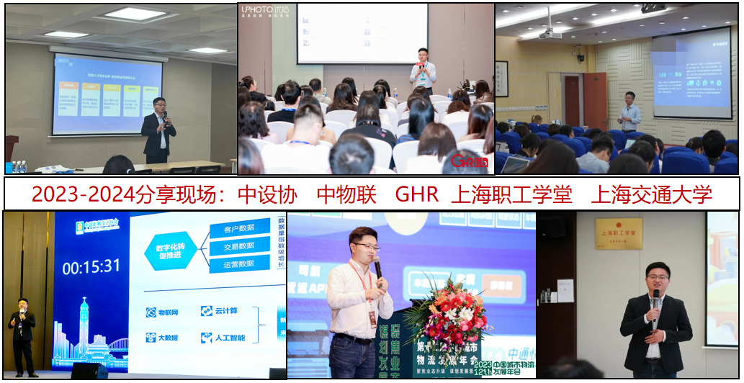
培训分享现场 ──────────

